Calibración de una cámara
(para entregar por parejas en unos 7/10 días)

Apellidos, Nombre:
Apellidos, Nombre:

1) Determinación de coordenadas de las esquinas y estimación de H (15%)

Visualizar la imagen aux y adjuntarla.
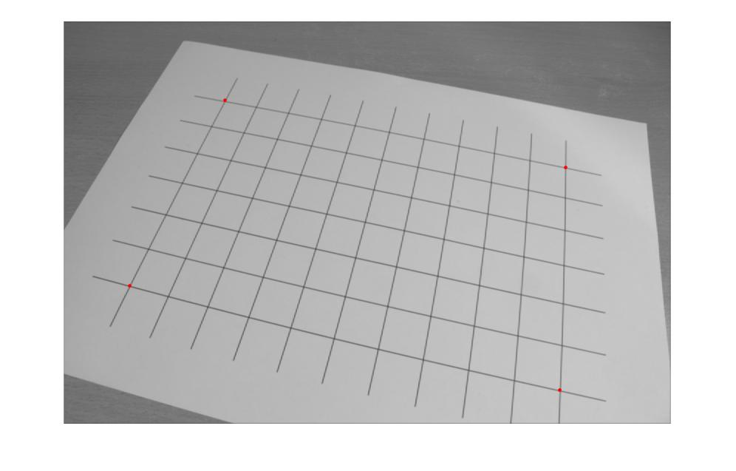
Adjuntad el volcado con las posiciones iniciales y finales, así como un zoom de una de las esquinas mostrando punto inicial (rojo) y su mejora (verde).
Pincha esquina superior izda :x=1291.5,y= 603.5
u=1313.7,v= 644.0
Pincha esquina superior drcha:x=4105.5,y=1167.5
u=4077.2,v=1190.8
Pincha esquina inferior drcha:x=4057.5,y=3021.5
u=4031.5,v=2999.5
Pincha esquina inferior izda :x= 493.5,y=2157.5
u= 533.0,v=2152.0
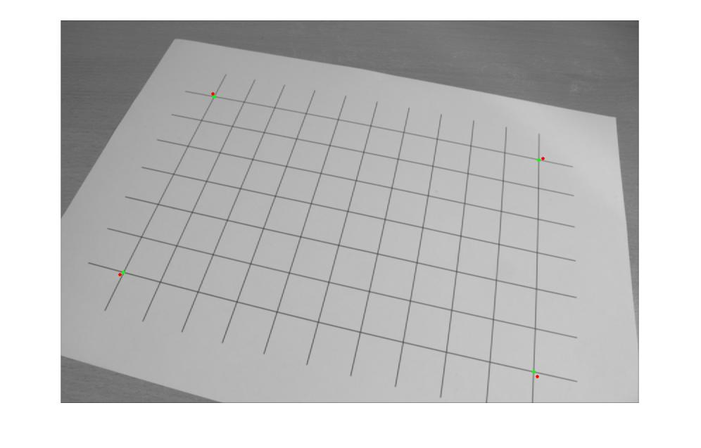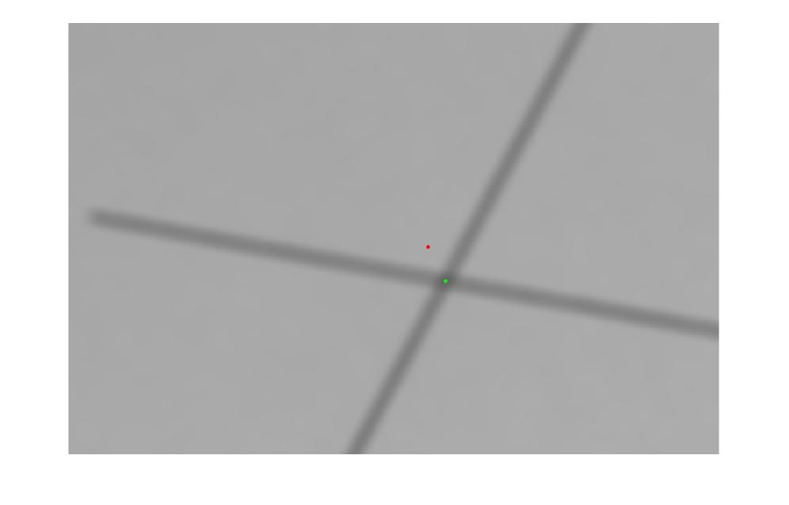

Adjuntad código de la función refinar.m una vez verificada.
function [x,y]=refinar(x,y)
global aux

% Definición del tamaño y coordenadas de la zona a explorar
RAD=40; rg=(-RAD:RAD); dx=ones(2*RAD+1,1)*rg; dy=dx';

x=round(x);
y=round(y);

s=double(aux(rg+y,rg+x,:));
m=min(s(:));
w=exp(-(s-m).^2);
w=w./sum(w(:));
subx=x+dx;
subx=subx.*w;
x = sum(subx(:));
suby=y+dy;
suby=suby.*w;
y = sum(suby(:));

return

¿Caen los puntos de la malla dentro o fuera de la línea trazada? ¿A qué es debido?
Fuera, por la distorsión de la lente.
Adjuntad una captura de un zoom de la zona donde se aprecie este detalle.
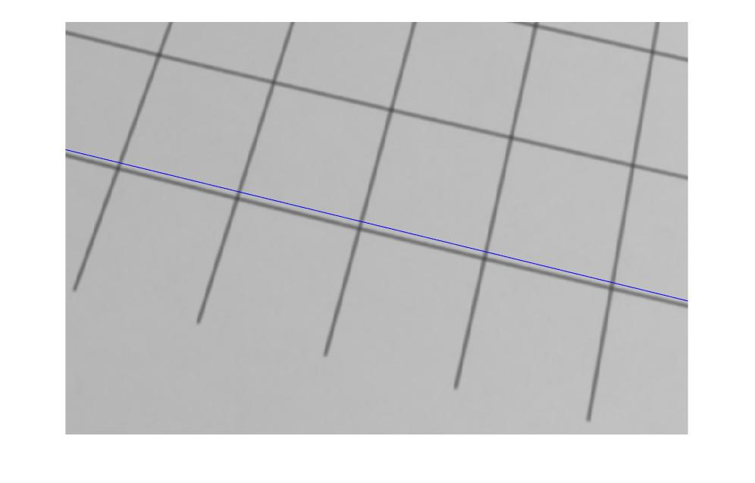
Tras calcular H usar el comando fprintf('%6.1f %6.1f %7.1f\n',H'); para volcar la matriz obtenida. Adjuntad vuestro resultado.
143.7 85.8 2447.5
26.3 -101.9 1633.1
-0.0 0.0 1.0

2) Estimación de H con TODOS los puntos de la malla (10%)

Adjuntad zoom imagen resultante donde se aprecie el resultado del refinamiento.
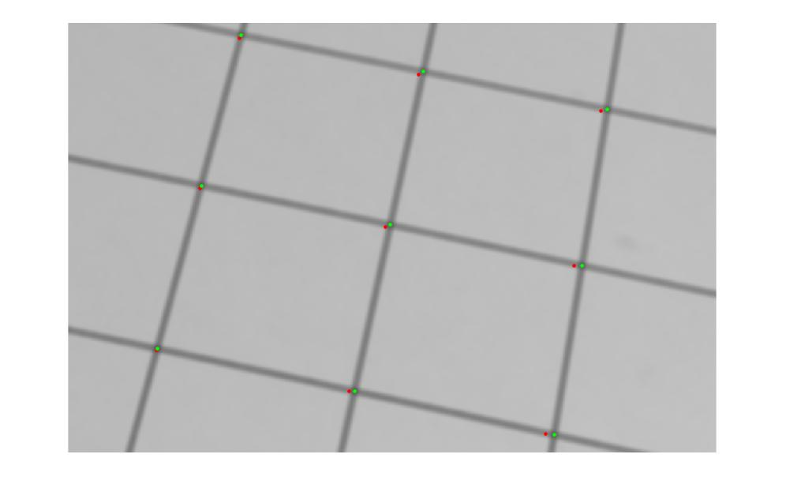
Adjuntad vuestro nuevo resultado para H.

144.9 86.2 2448.8
26.6 -102.7 1634.3
-0.0 0.0 1.0

3) Calibración: estimación de la focal f de la cámara (10%)

Valor obtenido para f (píxeles).
f= 5291.867716
Calcular la densidad de píxeles del sensor (en pix/mm) ¿Cuál es la focal de la lente usada en mm?
densidad= 137.721519
f(mm)= 38.424407
¿Qué focal registró la cámara al tomar la foto?
35 mm
Adjuntad una captura de pantalla con los datos mostrados.
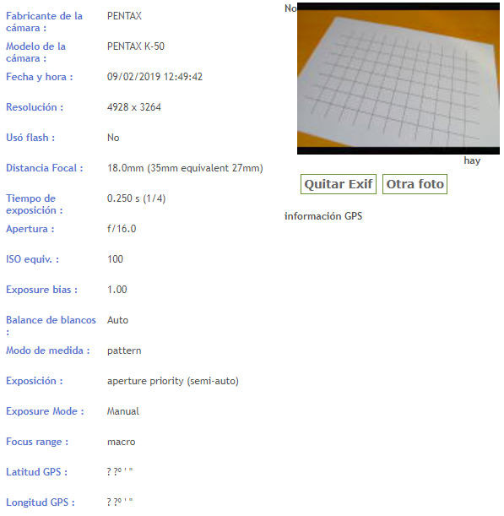

4) Estimación de la posición/pose de la cámara (15%)

Volcar la matriz Q resultante.
Q =
3.9 1.4 21.3
1.0 -4.0 -21.6
-0.0 0.0 1.0
Dar valor obtenido para λ y los vectores corregidos r1, r2 y t.
lambda = 4.136661
r1 =
1.0 0.2 -0.0
r2 =
0.3 -1.0 0.0
t =
5.1 -5.2 0.2
Adjuntad matriz R final.
R =
0.4 -0.6 0.6
-0.4 -0.8 -0.5
0.8 0.0 -0.6
Adjuntad código de función.
function [R,t]=Rt_from_HK(H,K)

Q=inv(K)*H;
fprintf('Q = \n');
fprintf('%6.1f %6.1f %7.1f\n',Q');

n1=norm(Q(:,1));
n2=norm(Q(:,2));
l=sqrt(n1*n2);
fprintf('lambda = %f\n',l);

r1=Q(:,1)./l;
r2=Q(:,2)./l;
t=Q(:,3)./l;
fprintf('r1 = \n');
fprintf('%6.1f %6.1f %7.1f\n',r1');
fprintf('r2 = \n');
fprintf('%6.1f %6.1f %7.1f\n',r2');
fprintf('t = \n');
fprintf('%6.1f %6.1f %7.1f\n',t');

r3 = cross(r1,r2);
R=[r1 r2 r3];
[U,S,V]=svd(R);
S=eye(3,3);
R=U*S*V;
fprintf('R = \n');
fprintf('%6.1f %6.1f %7.1f\n',R');

%comprobar R -> I = R'*R
I = R'*R;
fprintf('I = \n');
fprintf('%6.1f %6.1f %7.1f\n',I');
return

Adjuntad vector X0 obtenido. ¿Qué distancia había entre la cámara y el centro de la malla en el papel (origen de coordenadas) al tomar la foto?
X0 =
-4.3 -0.9 -5.8

Había una distancia de 5.8

5) Mejora de las estimaciones usando optimización (20%)

Adjuntad el vector w obtenido para la matriz R = 0.3481 0.9332 0.0893
0.6313 -0.3038 0.7135
0.6930 -0.1920 -0.6949
R2w =
-2.037692 -1.358536 -0.679381
y la matriz de rotación correspondiente a w=[1 2 3]'
w2R =
-0.694921 0.713521 0.089293
-0.192007 -0.303785 0.933192
0.692978 0.631350 0.348107
Adjuntad código de vuestras funciones R2w y w2R una vez verificadas.
function w=R2w(R)
% Recibe matriz de giro R.
% Devuelve vector de giro w (3x1) equivalente.
q=[R(3,2)-R(2,3); R(1,3)-R(3,1); R(2,1)-R(1,2)];
norma = norm(q);
n=q/norma;

r=(R(1,1)+R(2,2)+R(3,3))-1;
w=atan2(norma,r);
w=w*n;
w=reshape(w,3,1); % Makes sure we return a column vector
return

function R=w2R(w)
% Recibe vector de giro w (3x1).
% Devuelve matriz de giro R (3x3) equivalente.
w2=norm(w);
n=w/w2;
N=[0 -n(3) n(2); n(3) 0 -n(1); -n(2) n(1) 0];
N2=n*n';

I=[1 0 0; 0 1 0; 0 0 1];
R=I*cos(w2) + N*sin(w2) + N2*(1-cos(w2));

return

Adjuntad vuestro código de error_uv()
function e=error_uv(P,X,Y,u,v)
global aux
tam=size(aux);
u0=tam(1)/2;
v0=tam(2)/2;
% Reservar uu y vv del mismo tamaño que u y v
uu=zeros(77,1);
vv=zeros(77,1);
% Extraer parametros del vector P
w=P(1:3);
t=P(4:6);
f=P(7);
% Convertir w en R y extraer Q
R=w2R(w);
Q=[R(:,1) R(:,2) t];
% Aplicar Q a coordenadas [X Y 1]
C=[X Y X.^0]*Q';
% Pasar a coordenadas normalizadas
x=C(:,1)./C(:,3);
y=C(:,2)./C(:,3);
% Usar la focal f para pasar de coordenadas normalizadas a pixeles
% (uu,vv)
% Restar para errores entre los pixeles
for k=1:77
uu(k)=u0+f*x(k);
vv(k)=v0+f*y(k);
uu(k)=uu(k)-u(k);
vv(k)=vv(k)-v(k);
end
e=[uu vv];

return

Adjuntad la gráfica. ¿Cuál es la norma de dicho vector de errores?
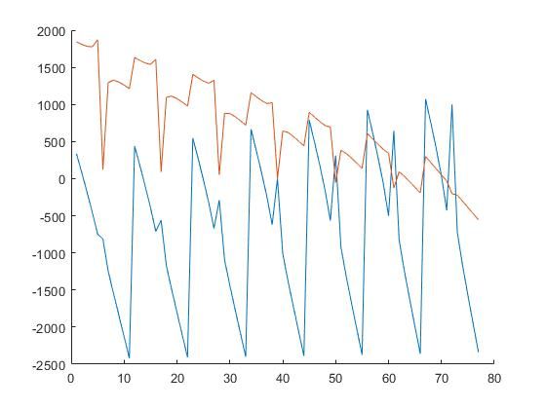
norma=11671.247500
Correr la optimización y dad la focal f (en mm) obtenida, así como los vectores w y t resultantes.
f=38.240637
w=2.909286 -1.027434 0.234869
t=4.068808 -0.247791 0.118667
Adjuntad la gráfica y volver a calcular la norma del vector de errores (debería haberse reducido).

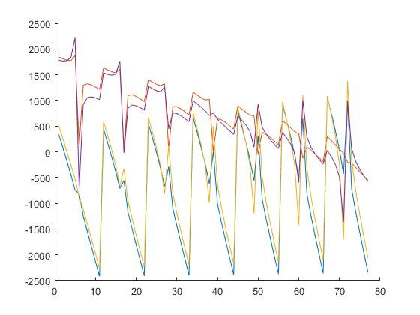
norma=10387.998080
¿Qué valor de f se obtiene con la 1ª estimación para malla2.jpg? ¿Y tras correr el proceso de optimización? Compararla con la focal guardada en el fichero jpg.

ERROR f=0

Adjuntad la gráfica de los vectores de error en este caso antes y después de la fase de optimización.

6) Estimación de parámetros de distorsión (10%)

Adjuntad código de la función error_uv modificada.

¿Valores obtenidos para f y k1?
¿Cuánto bajaba la norma del error en (u,v) desde la estimación inicial cuando solo se usaba f como parámetro de calibración?
¿Y usando f y k1 como parámetros? ¿Qué nos indica esto?

Adjuntad una grafica superponiendo los errores en los tres casos (usando P0 inicial sin optimizar, tras la optimización en f, y tras la optimización en f y k1).

7) Estimación de los parámetros de la cámara de vuestro teléfono (20%)

Indicad la marca y modelo de vuestro teléfono y buscar la información que podáis hallar sobre su cámara:

- Tamaño del sensor en píxeles
- Tamaño físico del sensor (XX x YY mm)
- Focal de la lente (mm).

Adjuntad la foto. ¿Distancia aproximada medida entre movil- centro malla?

Correr el programa el programa que habéis escrito durante esta práctica usando vuestra nueva foto e indicar los siguientes resultados:

- Tamaño de los cuadros en vuestra malla de calibración (DX,DY)
- H estimada para las 4 esquinas y para todos los puntos de la malla.
- Valor de f estimado inicialmente (en pix y mm) a partir de la matriz H.
- Resultado de la optimización usando f o (f+k1) si lo habéis implementado.
- Gráficos de errores en coordenadas (u,v) antes / después de la optimización.
- Valores de R y t obtenidos en la optimización.
- Calcular X0 y determinar la distancia cámara-malla para vuestra foto.

